
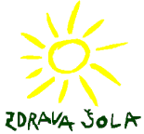

OSNOVNA ŠOLA
VODMAT

Ljubljana, Potrčeva 1

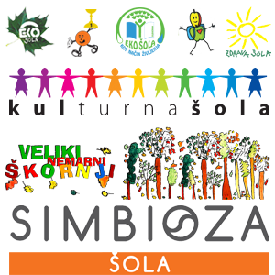

Merila za izbiro kandidatov v primeru omejitve vpisa v SŠ

Ministrstvo za vzgojo in izobraževanje je sprejelo naslednja merila za izbiro kandidatov v primeru omejitve vpisa:
1. Točke, pridobljene z učnimi uspehi (7., 8. in 9. razred):
Z učnim uspehom kandidat lahko dobi največ 175 točk. Upoštevajo se zaključne ocene obveznih predmetov (SLJ, MAT, TJA, LUM, GUM, DDE, GEO, ZGO, FIZ, KEM, BIO, NAR, TIT, ŠPO).
Učni uspeh prinaša 60 % kvote vpisnih točk.

2. Dosežek pri NPZ in SLJ in MAT:
Dosežek NPZ pri SLJ in pri MAT, izražen v odstotkih (vsak največ 100 %)
Dosežek pri vsakem od obeh predmetov prinaša po največ 20 % kvote vpisnih točk.
V primeru, da kandidat iz opravičljivih razlogov nima dosežkov pri NPZ, se po posebni formuli določi nadomestni dosežek (uporabi se mediana dosežkov kandidatov, ki imajo enak seštevek zaključnih ocen iz 7., 8. in 9. razreda, oziroma +1 / -1 točko).

3. Dodatne točke:
Poleg teh točk lahko kandidat za športno gimnazijo pridobi še točke glede na status športnika, ki mu je dodeljen, in sicer: status A: 10 točk in status B: 5 točk.
Kandidat za vpis na umetniško gimnazijo in nekatere srednješolske programe (tehnik oblikovanja, fotografski tehnik, zobotehnik), kjer je obvezen preizkus nadarjenosti, pridobi še točke glede na dosežek pri preizkusu, in sicer: za dosežek na preizkusu nad 90% dodatnih 10 točk, za dosežek med 80% in 90 % dodatnih 5 točk.

3. Postopek izbire kandidatov z na šoli z omejitvijo vpisa:
Kvota vpisnih točk za vsakega kandidata se bo izračunala po naslednji formuli:

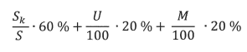
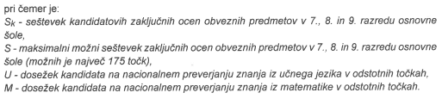

4. Postopek izbire kandidatov z istim številom točk na spodnji meji:
Med kandidati na spodnji meji z istim številom točk se med temi kandidati opravi dodatna izbira na podlagi višjega dosežka na NPZ iz SLJ in MAT.

Če je kljub temu na spodnji meji še vedno preveč kandidatov z enakim številom točk, se med temi kandidati opravi izbira na podlagi dosežka iz NPZ iz SLJ.

Več o vpisu na spletni strani Ministrstva za vzgojo in izobraževanje https://www.gov.si/teme/vpis-v-srednjo-solo/.

September 2024 Mojca Kucler, soc.ped.

